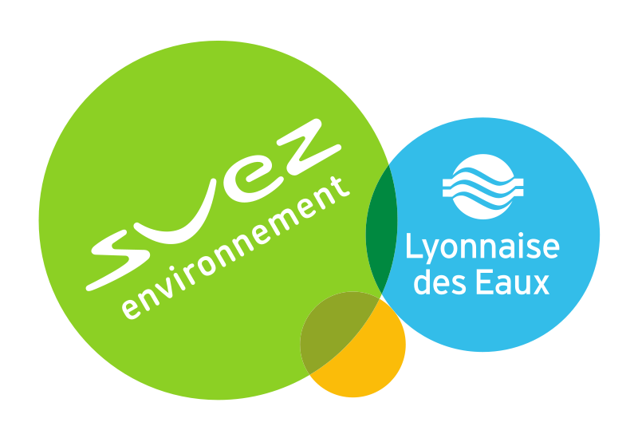
Fiche de renseignements

Nom du Site | Luthezieu
Type de Site | Station de Reprise
Commune | Belmont Luthezieu
N° PPV/ tab | 73520-E65

Fonctionnement lié à la Station de pompage Artemare Cerveyrieu.

- Pointe EDF

Oui / Non
Horaires :
08h00 / 10h00
18h00 / 20h00

- Nombre de Pompes en fonctionnements

Totales Pompe : 4
Mode de fonctionnement : Solo ; parallèles // Jusqu'à [3] ; Gravitaire
Permutation de Pompe en cas de défaut : Oui / Non

Mode de fonctionnement : Les Pompes (de gavage) sont en service quand la station de pompage de Cerveyrieu est en fonctionnement.

- Mode Dégradé

Horloge locale
Interconnexion automatique
Interconnexion Manuel

- Défaut bloquant

